|  |  |
| --- | --- |
| **Βήμα 1ο** | **Πληκτρολόγηση λέξης «Κλειδί»** |

Γράφουμε την λέξη που ψάχνουμε και πατάμε «*Αναζήτηση Google*»

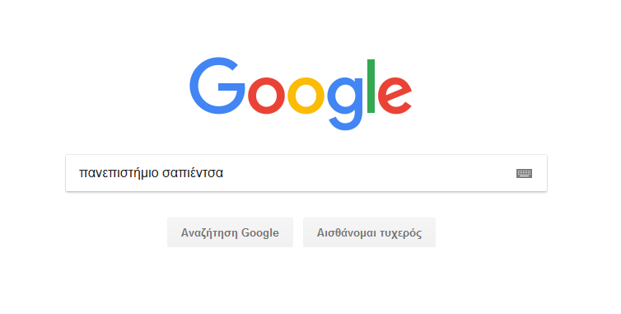

|  |  |
| --- | --- |
| **Βήμα 2ο** | **Βασικές πληροφορίες** |

Δεξιλα της σελίδας βρίσκονται οι βασικές πληροφορίες για την λέξη «κλειδι»

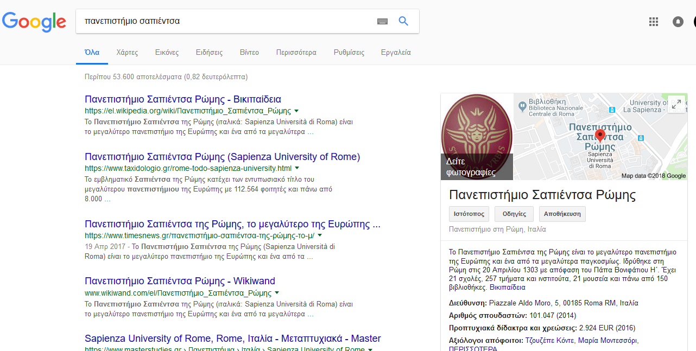

|  |  |
| --- | --- |
| **Βήμα 3ο** | **Εικόνες** |

Για να δούμε σχετικές εικόνες με την λέξη κλειδί πατάμε επάνω στο πεδίο «Εικόνες»

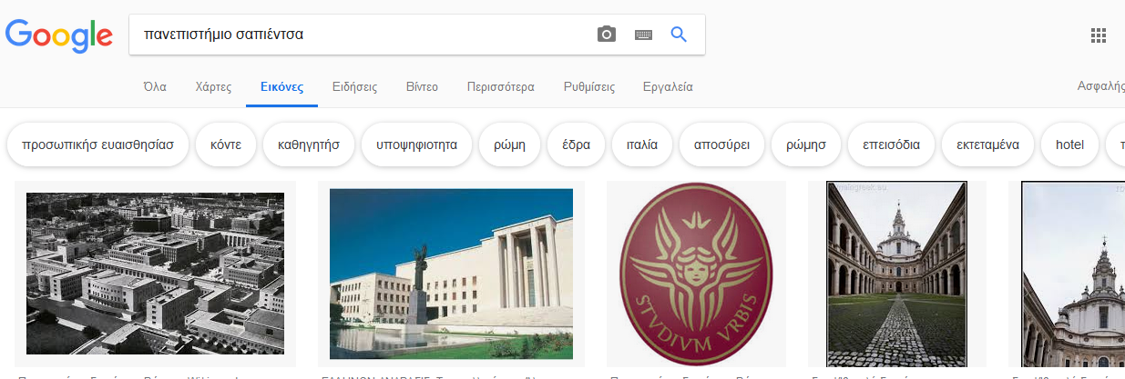

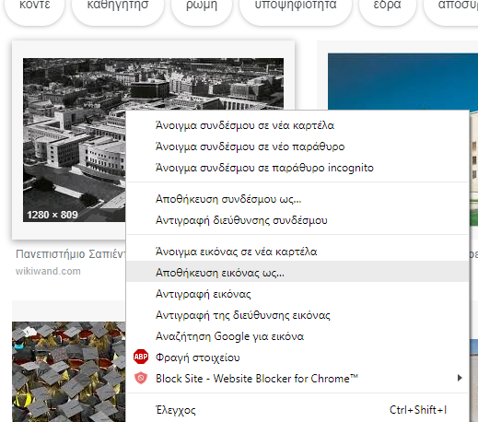

Για να αποθηκεύσοιυνε μα εικόνα πατάμε Δεξί κλικ επάνω της και στην συνέχεια αποθήκευση εικόνας ώς

|  |  |
| --- | --- |
| **Βήμα 4ο** | **Χάρτης** |

Για να δούμε την τοποθεσία στον χάρτη πατάμε στο αντίστοιχο σημείο που λέει χάρτης.



|  |  |
| --- | --- |
| **Βήμα 5ο** | **Πινέζες** |

Οι διαφορετικές πινέζες μας δείχνουν τι σημεία ενδιαφέροντος υπάρχουν κοντά.

|  |  |  |
| --- | --- | --- |
|  |  |  |
| **Βιβλιοθήκη** | **Μουσείο** | **Νοσοκομείο** |
|  |  |  |
| **Ξενοδοχείο** | **Εστιατόριο** | **Μετρό** |

|  |  |
| --- | --- |
| **Βήμα 6ο** | **Πληροφορίες** |

Για να βρούμε πληροφορίες όπως ξενοδοχεία, εστιατόρια, μουσεία κλπ που βρίσκονται κοντά στο σημείο που ψάχνουμε, πατάμε από αριστερά το κουμπί «ΚΟΝΤΑ» και στην συνέχεια εκείνο που αναζητάμε πχ ξενοδοχεία

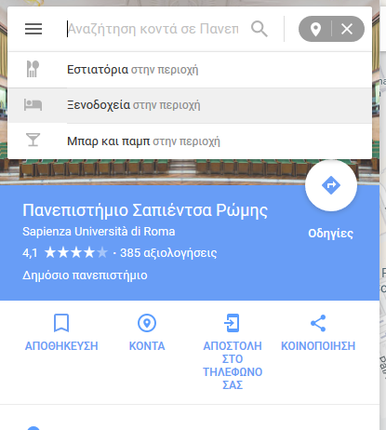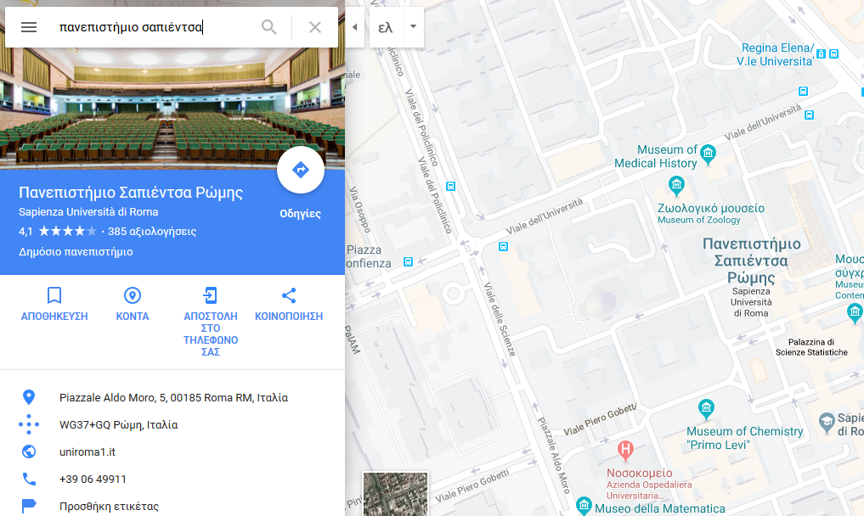

**2**

**1**

|  |  |
| --- | --- |
| **Βήμα 7ο** | **Μετακίνηση στην Πόλη** |

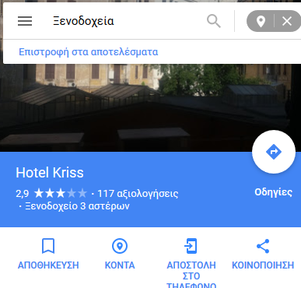

Για να βρούμε την διαδρομή από ένα σημείο σε κάποιο άλλο, αρχικά πατάμε τις «Οδηγίες»

Επιλογή μεταφορικού μέσου

1. Σημείο εκκίνησης

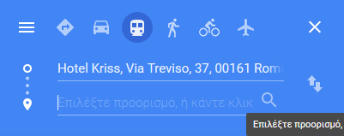

Εναλλαγή εκκίνησης - προορισμού

2.Σημείο προορισμού

